Scratch-3

(Πένα-Κίνηση-Έλεγχος)
Δραστηριότητα 1
Ποιο είναι το αποτέλεσμα της εκτέλεσης των παρακάτω εντολών? Δοκιμάστε τις παρακάτω εντολές στο Scratch και συμπληρώστε τα αποτελέσματα στο φύλλο εργασίας.

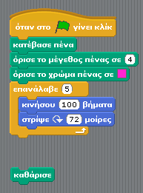

αποτέλεσμα

…………………………………………………

Σε τι χρησιμεύει η εντολή καθάρισε?
…………………………………………………………………………
Δραστηριότητα 2
Ποιο είναι το αποτέλεσμα της εκτέλεσης των παρακάτω εντολών? Δοκιμάστε τις παρακάτω εντολές στο Scratch και συμπληρώστε τα αποτελέσματα στο φύλλο εργασίας.

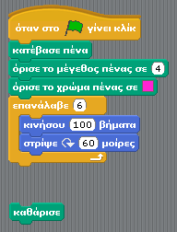

αποτέλεσμα

………………………………………….……….

Δραστηριότητα 3
Με την βοήθεια των παραπάνω, δημιουργήστε ένα τρίγωνο ένα οκτάγωνο και ένα δεκάγωνο και γράψτε τις εντολές παρακάτω.
3γωνο
8γωνο
αποτέλεσμα
10γωνο
αποτέλεσμα

